**环境所举办“科学消毒与手卫生” 科普宣传活动**

2024年9月12日，在“全国环境卫生监测技术培训班”期间，为持续推进主题为“环境与科学消毒”的全国环境健康宣传活动，进一步提升公众对科学消毒与手卫生重要性的认识，环境所会同新疆维吾尔自治区疾控中心、喀什地区疾控中心及环境卫生学杂志在新疆喀什徕宁饭店联合举办了“科学消毒与手卫生”科普宣传活动。环境所所长王林研究员、副所长张伟研究员，以及30余位来自全国各地疾控机构的代表和徕宁饭店的工作人员代表一起参加了活动。活动由副所长张伟研究员主持。

王林所长在活动现场指出，近年来的疫情防控经历，大家对科学消毒与勤洗手等卫生措施已有了更深的认识，通过科学消毒和正确洗手，可以有效预防和控制呼吸道传染病、消化道传染病等多种疾病的传播。世界卫生组织在2005年倡导，将每年的10月15日确定为“全球洗手日”，目的是呼吁全世界通过“洗手”这个简单但重要的动作，加强卫生意识，减少传染病传播。科学消毒和洗手对于个人健康保护、降低疾病传播等具有重要意义。希望大家通过此次活动，在日常生活中强化科学消毒意识，养成良好的洗手习惯，从而有效地预防疾病，保障健康。

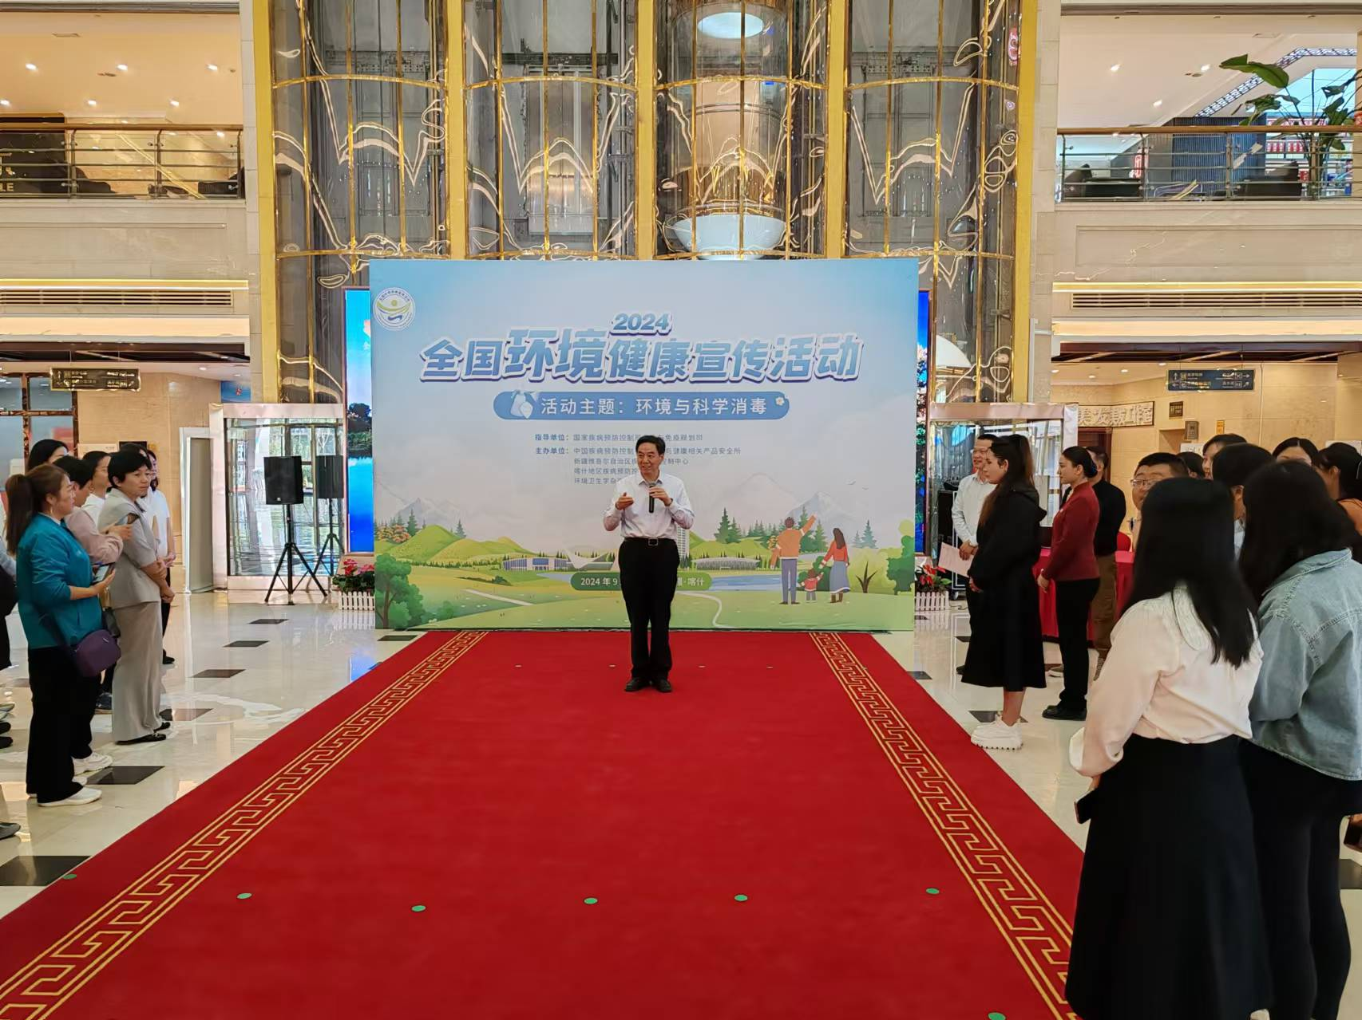

王林所长现场介绍科学消毒和手卫生的重要性

环境所防护室主任潘力军研究员向大家讲解了科学消毒知识，环境所叶丹等7位职工共同带领现场参会人员演示了“六步洗手法”的具体步骤。

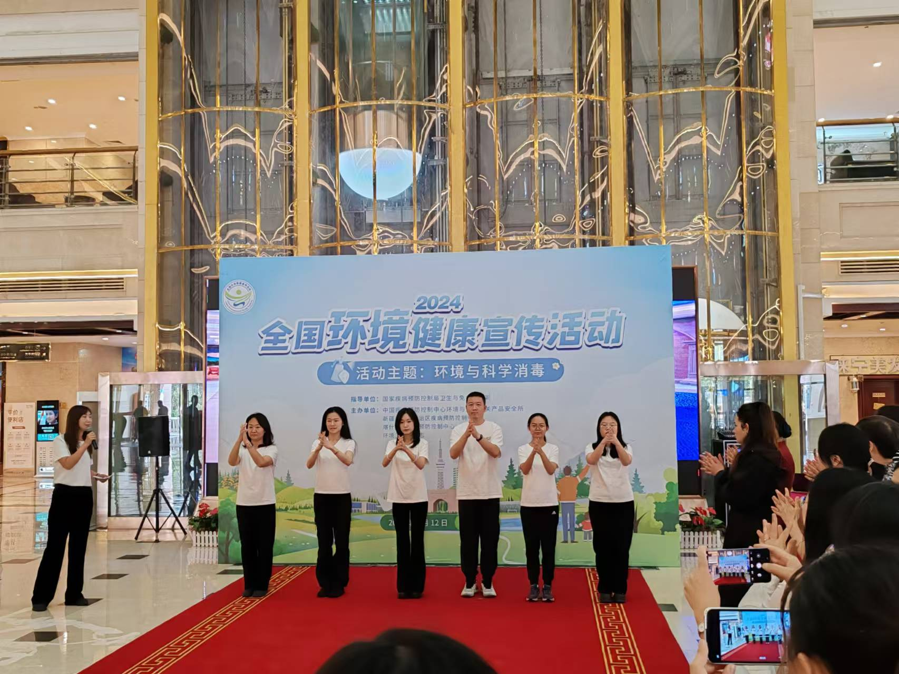

演示六步洗手法

张伟研究员就“家庭中常用的消毒方法”“消毒液的正确储存和使用”“什么场合下需要洗手及注意事项”等问题与现场参与人员进行了有奖问答互动。

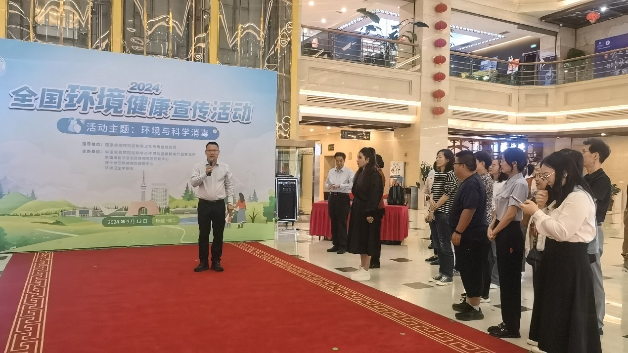

有奖问答互动

本次活动通过科学知识讲解、洗手演示活动和现场互动等方式，宣传科学消毒和正确洗手知识，提高公众环境与科学消毒意识和素养水平。未来将持续加强环境健康宣传活动的力度和深度，创新环境健康宣传方式和手段，提高公众的参与度和认同感，营造更加健康、安全的生活环境。